การแก้ไขปัญหาการใช้ Coolant/Neat Oil
ในอุตสาหกรรมการผลิตชิ้นส่วน ยานยนต์ อีเลคทรอนิคส์ แม่พิมพ์ และงาน Machining อื่น ๆ นั้น
สามารถแก้ไขได้ดีด้วยระบบ MQL

ท่านรับทราบและแก้ปัญหาอย่างไรกับ

- การเพิ่มค่าใช้จ่ายมากขึ้นทุกปีจากการใช้ Coolant/Neat Oil และการกำจัดกาก รวมทั้งค่าพลังงานไฟฟ้าจากอุปกรณ์ที่เกี่ยวข้อง และการจัดการอื่นอีกมากอย่างคาดไม่ถึง
- ผลจากสภาพแวดล้อมเป็นพิษ(Toxic) สกปรก และอันตราย อันส่งผลต่อบุคคลผู้ปฏิบัติงานโดยตรงเช่น ปอดอักเสบ ระบบทางเดินหายใจ ทำให้อัตราการลาหยุดงานสูงซึ่งมีผลให้ท่านต้องจ่ายค่าล่วงเวลาเพิ่มสูงขึ้นและงานไม่เสร็จทันเวลาที่กำหนด พนักงานขาดแรงจูงใจที่จะทำงานอันเนื่องจากสาเหตุข้างต้น
- การบังคับใช้ของกฎหมายสิ่งแวดล้อมและสารพิษ มีความเข้มงวดมากขึ้นตามกระแสโลกาภิวัฒน์
รวมทั้งผู้ซื้อในต่างประเทศก็ได้เพิ่มความเข้มงวดเรื่องนี้มากขึ้นเรื่อย ๆ เช่นกัน

สภาพที่โรงงานท่านประสพอยู่ดังต่อไปนี้แก้ไขได้

- ค่าใช้จ่ายจากการใช้และการกำจัดกากพุ่งสูงจนมีสัดส่วนถึง 15% ของต้นทุนการผลิตสินค้าและมีแนวโน้มจะสูงขึ้นอีกเรื่อย ๆโดยท่านไม่สามารถควบคุมได้
ค่าใช้จ่ายเหล่านี้มาจากราคาและปริมาณการใช้ของ Coolant, สารเคมีกำจัดเชื้อรา เชื้อบักเตรี เคมีป้องกันการเกิดฟอง สารเพิ่มคุณภาพEP การติดตั้งระบบกำจัดไอน้ำมัน การจัดการกับระบบถ่ายเทอากาศ การซ่อมบำรุงมอเตอร์และระบบของอุปกรณ์ที่เกี่ยวข้อง และการส่งกากของเสียเพื่อบำบัด
- ไอละอองของ Coolant / Neat Oil เพิ่มมากขึ้นทั้งปริมาณ ความเป็นพิษ และกลิ่นเหม็น
ไอระเหยมีมากขึ้นเพราะเครื่องจักรมีรอบการทำงานที่สูงมาก และจะสูงมากขึ้นในเครื่อง High Speed Machining Machineเพื่อเพิ่มประสิทธิภาพการผลิต ลดเวลาการทำงาน ยิ่งก่อให้เกิดไอระเหยได้ง่ายและมากขึ้นเ Coolant / Neat Oil จึงต้องการสารเพิ่มคุณภาพ EP ซึ่งมีความเป็นพิษสูงมากขึ้นเช่น Chlorine, Sulfur, Phosphorus และ Corrosion inhibitor เพื่อยืดอายุของเครื่องมือ (Cutting Tools) หรือเพื่อป้องกันการเกิดสนิม
- พนักงานในโรงงานมีอัตราการเจ็บป่วยและขาดงานบ่อยโดยเฉพาะปัญหาจากระบบทางเดินหายใจ เป็นหวัด ภูมิแพ้
นอกจากนี้จากการศึกษาทางการแพทย์ยังพบว่า พนักงานที่สัมผัสกับสารพิษหรือสูดดมเป็นประจำจะเสี่ยงต่อการเกิดมะเร็งต่ออวัยวะต่าง ๆ โดยเฉพาะที่สมอง
- พนักงานรับรู้มากขึ้นและไม่อยากทำงานในสภาพแวดล้อมที่เป็นพิษและเสี่ยงอันตราย
- เกิดอุบัติเหตุในโรงงานบ่อยครั้งขึ้นจากการลื่นล้มเนื่องจากไอละอองน้ำมันเกาะตามพื้นโรงงานและไม่สามารถล้างทำความ สะอาดได้หมด และทำให้ไอน้ำมันติดไปถึงชิ้นงาน/ตัวสินค้าได้

Energy Consumption Ratio
DATA
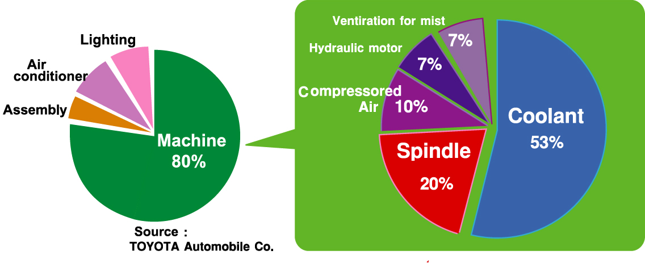

- ค่าใช้จ่ายด้านพลังงานไฟฟ้าสูงขึ้น โดย 80% ของค่าไฟฟ้ามาจากงาน Machining และใน 80% นี้จะเป็นค่าไฟจาก Motorปั๊ม Coolant / Neat Oil ถึง 53%

Total cost for manufacturing
DATA

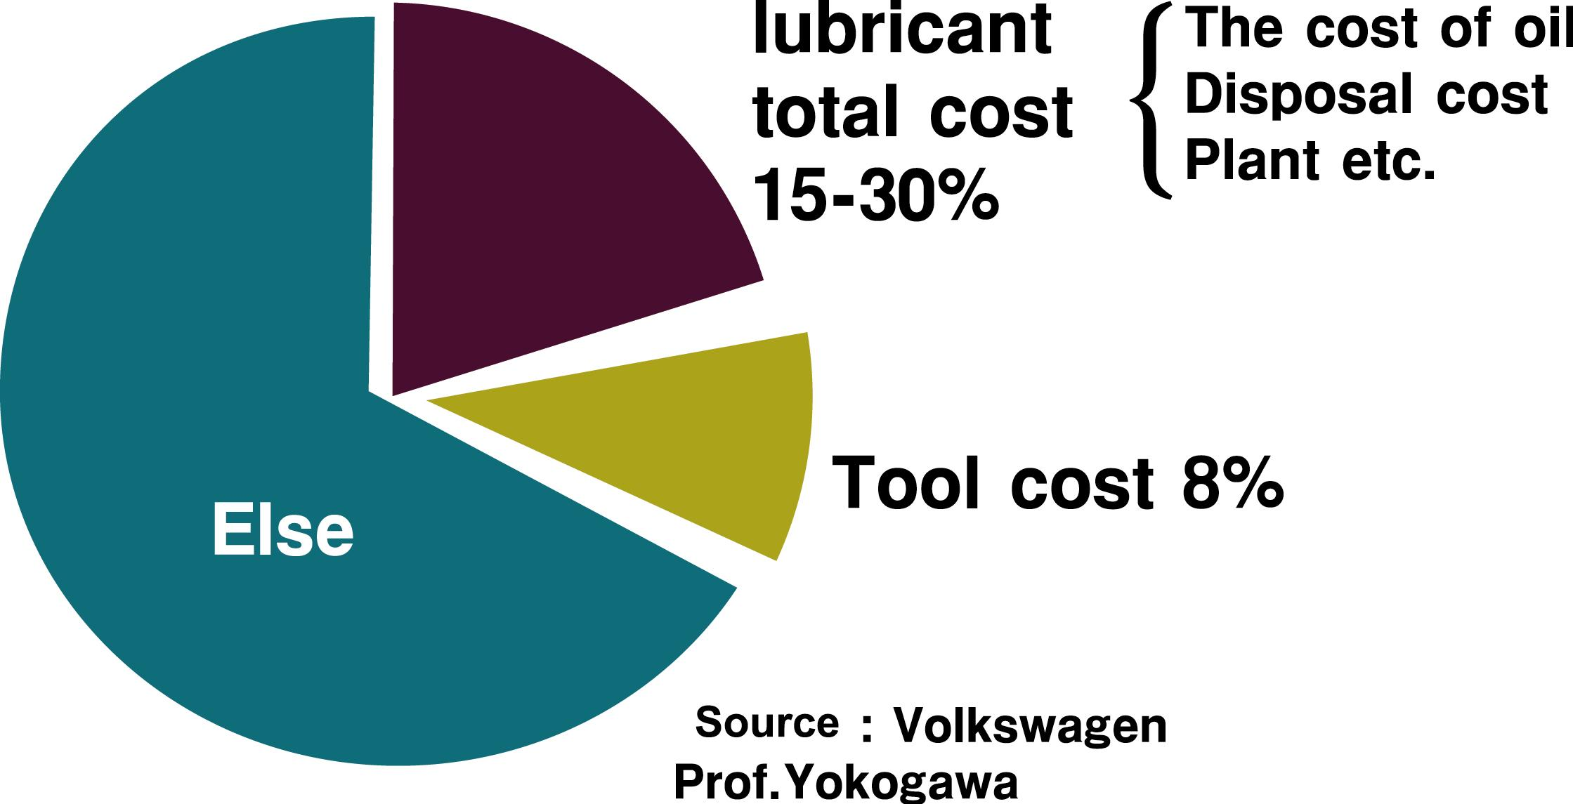

- ต้นทุนการใช้เครื่องมือ Cutting Tools จะเพิ่มขึ้นอย่างช้า ๆ โดยเป็นสัดส่วนประมาณ 3 – 8 % ของต้นทุนการผลิตทั่วไป แต่จะเพิ่มขึ้นเป็นประมาณ 10 –15 % สำหรับการผลิตแม่พิมพ์ (Mold & Die)
8. ค่าใช้น้ำในโรงงานอุตสาหกรรมที่ต้องจ่ายโดยแปรผันกับการใช้น้ำโดยรวมของโรงงานเพื่อการบำบัดของเสียทุก ๆ เดือน
9. การใช้ Trichloroethylene Solvent เพื่อล้างคราบน้ำมันจากชิ้นงานมีความเป็นพิษสูงกระทบต่อผู้ปฏิบัติงานและสภาพแวดล้อม และเสียค่าบำบัดในราคาที่สูงมาก ล้วนเป็นผลเสียที่อันตรายทั้งสิ้น
10. เศษโลหะจากการ Machining มีสภาพเปียกแฉะจาก Coolant / Neat Oil ทำให้ยากต่อการหลอมใหม่และทำให้เกิดก๊าซพิษ ล้วนเป็นการเพิ่มต้นทุนในการจัดการอีกด้วย

Pollutant Release and Transfer Register
Pollutant Release and Transfer Register

DATA

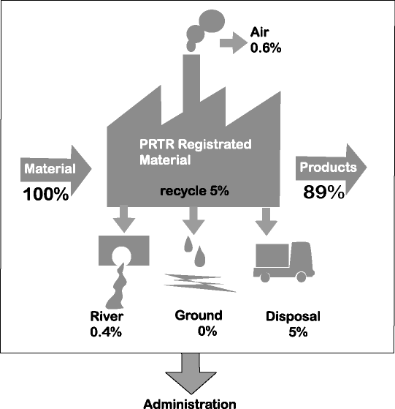

DATA

MQL Management Program ทางเลือกใหม่ และการแก้ปัญหา
(Replacement of ECL-Emulsified Coolant Lubrication)

Minimum-Quantity Lubrication (MQL-การใช้น้ำมันปริมาณเล็กน้อยเพื่อการหล่อลื่น) : โดยระบบ MQL Management Programในปัจจุบันนี้ได้ถูกนำมาใช้ในอุตสาหกรรมการผลิตยานยนต์ อีเลคทรอนิกส์ ในประเทศญี่ปุ่น อเมริกาและยุโรปและกำลังได้รับความนิยมมากขึ้นเรื่อย ๆ เนื่องด้วยโรงงานอุตสาหกรรมมีความจำเป็นต้องควบคุมค่าใช้จ่ายด้านพลังงานไฟฟ้า ค่าใช้จ่ายจากการใช้ Coolant / Neat Oil ค่าเครื่องมือCutting Tools และต้องปฏิบัติตามกฎหมายสิ่งแวดล้อม อันอาจส่งผลต่อการยอมรับหรือกีดกันทางการค้าตามมา

หมายเหตุ ในบางประเทศเรียก ระบบนี้เรียกว่า Near-Dry Machining หรือ Semi-Dry Machining โดยทั้ง 3 ชื่อ มีความหมายคล้ายกันหรือเหมือนกัน แต่อาจแตกต่างกันบ้างที่วิธี

ท่านจะใช้ MQL Management Program ได้อย่างไร

บริษัทฯ มีประสบการณ์ด้านการให้บริการและให้คำปรึกษาแนะนำการจัดการ การปรับเปลี่ยนจากการใช้ Coolant / Neat Oil เป็นระบบMQLในโรงงานอุตสาหกรรมการผลิตชิ้นส่วนยานยนต์ แม่พิมพ์ อิเลคทรอนิกส์ มาเป็นเวลามากกว่า 7 ปี ลูกค้าของบริษัทฯ ล้วนได้รับความพึงพอใจและบรรลุวัตถุประสงค์ในเรื่องความสามารถลดต้นทุนสินค้าอย่างมากในด้านต่าง ๆ รวมถึงด้านสิ่งแวดล้อมที่ปลอดภัยกว่ามาโดยตลอด
MQL Management Program เป็นวิธีการ Outsourcing งานของท่านให้กับบริษัทฯ (บริษัทฯ จะทำการประเมินก่อนถึงความเหมาะสม) เพื่อดูแลงานของท่านทั้งระบบที่เกี่ยวกับ Cutting Lubrication

บริษัทฯ เป็นผู้ ทำหน้าที่รับผิดชอบดังต่อไปนี้ :

- จัดหาอุปกรณ์จ่าย Cutting Oil ทั้งหมดให้เหมาะสมและเพียงพอกับการใช้งานของท่านเช่น เครื่อง Applicator และ/หรือ EcoBooster
- ปรับปรุง Holder ชุดแรกทั้งหมดไม่เกิน 4 Holders ต่อ 1 เครื่องจักร (ไม่รวมถึง Holder ที่ต้องการเพิ่มเติมใหม่)
- รับผิดชอบดูแลอุปกรณ์ ซ่อมแซม เปลี่ยนชิ้นส่วนอะไหล่อุปกรณ์รวมถึงการบำรุงรักษาให้ใช้งานได้ตลอดระยะเวลาในสัญญาโดยไม่คิดค่าใช้จ่ายเพิ่มเติม
- รับผิดชอบจัดหาน้ำมัน Accu-Lube / Bluebe ให้เพียงพอต่อการใช้งานตลอดระยะเวลาในสัญญา โดยไม่คิดค่าใช้จ่ายเพิ่มเติม
- จัดให้มีพนักงานดูแลเป็นการเฉพาะ ( On-Site Personnel) ณ โรงงานของท่านตั้งแต่วันจันทร์-เสาร์
เวลา 8.30 – 17.30 น. เว้นวันหยุดราชการ วันหยุดประจำปี วันหยุดนักขัตฤกษ์ที่สอดคล้องกับวันทำงานของท่าน
- พร้อมกับทำบันทึกประวัติรายงานสภาพเครื่อง / การดูแลเครื่อง
- ให้คำแนะนำ ฝึกอบรม แก้ไขปัญหาให้กับพนักงานของท่าน ตลอดอายุสัญญาโดยไม่คิดค่าใช้จ่ายเพิ่มเติม

ประโยชน์ที่ท่านได้รับ(Customer Benefits)
- ประหยัดต้นทุนการผลิตลงอย่างมาก และสามารถควบคุมได้(Huge Cost Saving and Cost Control)
- ท่านสามารถมุ่งเน้นเฉพาะธุรกิจหลัก(Core Business)ของท่านให้เกิดประสิทธิภาพสูงสุด
- ลดพื้นที่จัดเก็บ และการบริหารการสั่งซื้อที่บ่อยครั้ง(Effective Space/Inventory/Purchasing Management)
- สภาพแวดล้อมสะอาด ปลอดภัย ไม่อันตราย(Safe and Environment Friendly)
- มีการออกเอกสารเพียงครั้งเดียวต่อเดือนเท่านั้น(Once A-Month Documentation)
- มีการรายงานที่เป็นระบบ(Reporting System)
- สอดคล้องกับระบบคุณภาพ และชีวะอนามัย(Quality & Health Safety Regulatory Compliance)

สิ่งที่โรงงานของท่านต้องจัดหาและอำนวยความสะดวก

- จัดสถานที่และอำนวยความสะดวกให้แก่พนักงานผู้ดูแลระบบ (On-Site Personnel) ที่บริษัทฯ จัดหามา ณ สถานที่ของท่าน
- จัดหากระแสไฟฟ้าสำหรับอุปกรณ์ควบคุมการจ่ายน้ำมันจากอุปกรณ์จ่ายน้ำมัน Applicator / EcoBooster
- จัดหาลม / อากาศ Pressurized Air อย่างเพียงพอ
- ปรับปรุงเครื่องจักรของท่านตามคำแนะนำของบริษัทฯ ให้อยู่ในสภาพการใช้งานร่วมกับอุปกรณ์จ่ายน้ำมันให้พร้อมใช้งาน
- อำนวยความสะดวกและให้ความร่วมมือแก่พนักงาน (On-Site Personnel) ในการเข้าปฏิบัติงานในโรงงานของท่าน

หมายเหตุ ตลอดอายุสัญญาและเมื่อสิ้นสุดระยะเวลาตามสัญญาแล้ว อุปกรณ์จ่ายน้ำมัน Cutting Oil (Applicator และหรือ EcoBooster ตลอดจน Fixtures ต่าง ๆ ยังคงถือเป็นกรรมสิทธิ์ของบริษัทฯ ทั้งนี้ ยกเว้น Holder ต่าง ๆ

